**INSTITUTO POLITÉCNICO NACIONAL**

**ESCUELA SUPERIOR DE CÓMPUTO**

**--------------------REDES DE COMPUTADORAS------------------**

**ACTIVIDAD:**

Cable UTP

**ALUMNO:**

Meza Vargas Brandon David – 2020630288

**GRUPO:**

2CV15

**PROFESOR:**

Gaspar Medina Fabian

--------------------INTRODUCCIÓN-----------------------

Actualmente vivimos en una sociedad en donde sin internet no podríamos hacer muchas de las cosas que hacemos cotidianamente, desde hablar con nuestros amigos o familiares, hasta tomar clases o trabajar.

Muchas personas hablan del wifi, una gran herramienta para establecer una conexión a internet, pero muy poca gente se da cuenta que actualmente aun se siguen usando cables para la conexión de redes. Los cables son y serán muy importantes debido a las ventajas que dan respecto a conexiones inalámbricas. Es por eso que hablaremos de un cable muy importante, el UTP.

--------------------DESARROLLO-----------------------

**CAT 1**

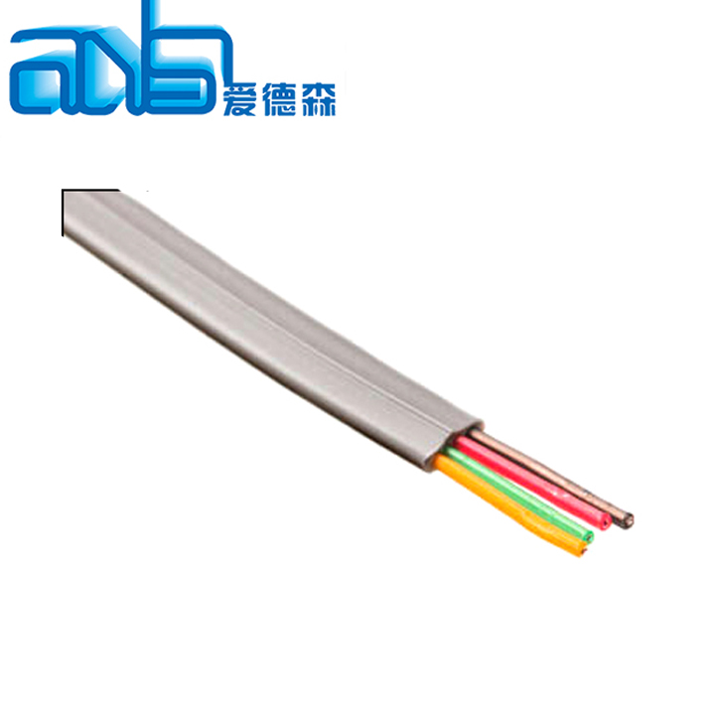Esta categoría consiste en el cable básico de telecomunicaciones y energía de circuito limitado. Los cables de categoría 1 y 2 se utilizan para voz y transmisión de datos de baja capacidad. Es idóneo para las comunicaciones telefónicas, pero actualmente no son tan usados.

**Velocidad:** hasta 4 Mbps

**Frecuencia:** hasta 1 MHz

**CAT 2**

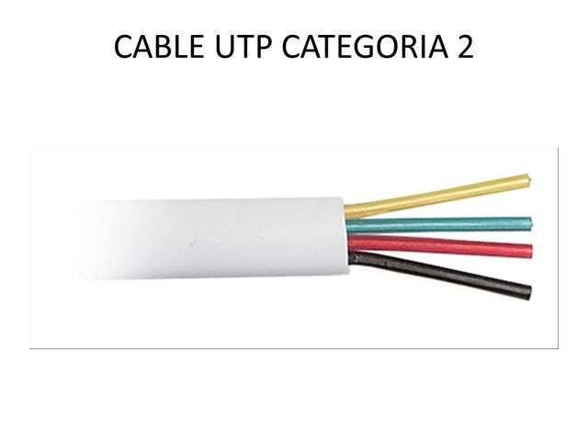Consiste en 4 pares trenzados, actualmente ya no son usados

**Velocidad:** 4 Mbps

**Frecuencia:** 1 MHz

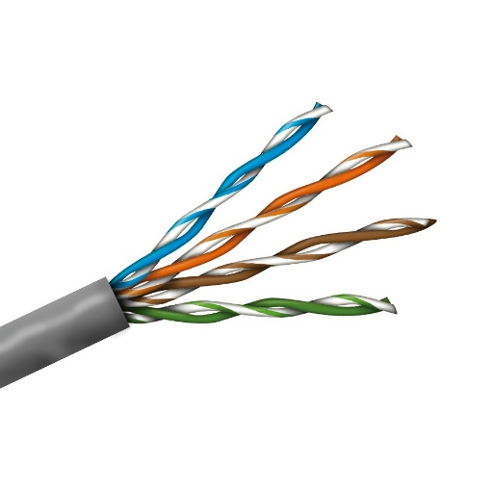**CAT 3**

Estos cables suelen ser utilizados en redes IEEE 802.3 10BASE-T y 802.5 a 4 Mbps.

**Velocidad:** 10-16 Mbps

**Frecuencia:** 16 MHz

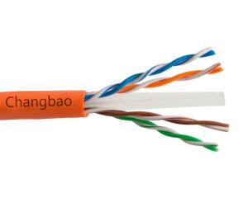**CAT 4**

Este tipo de cables se usan en redes IEEE 802.5 Token Ring y Ethernet 10BASE-T para largas distancias.

**Velocidad:** 16 Mbps

**Frecuencia:** 20 MHz

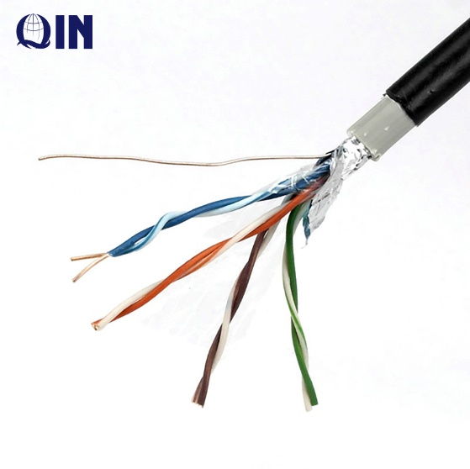**CAT 5**

Estos cables categoría 5 son los UTP con más prestaciones de los que existen hoy en día, son usados en redes 10BASE-T y 100BASE-TX Ethernet. admite redes de segmentos de hasta 100m.

**Velocidad:** 100 Mbps

**Frecuencia:** 100 MHz

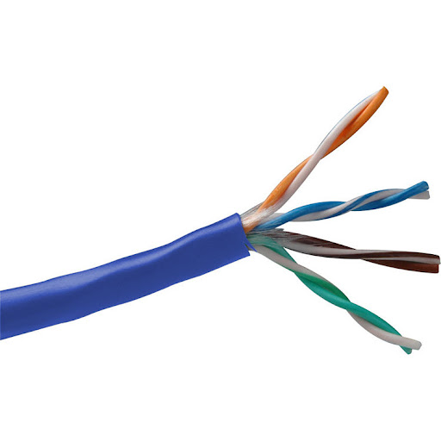**CAT 5e**

Es la más común actualmente, está definido en TIA/EIA-568-B. admite redes Gigabit de segmentos de hasta 100m.

**Velocidad:** 1 Gbps

**Frecuencia:** 100 MHz

**CAT 6**

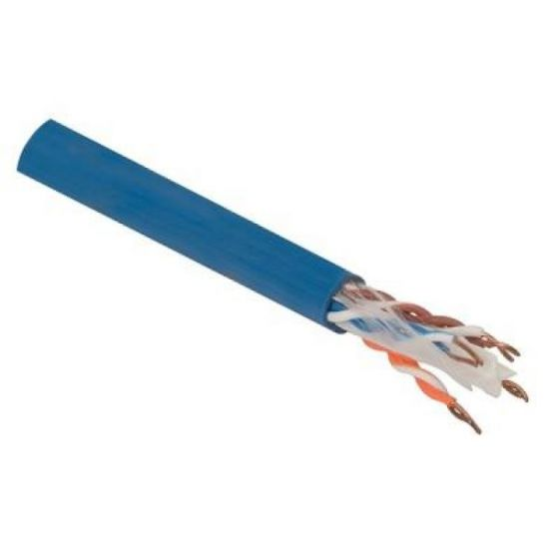Está definida en TIA/EIA-568-B y usada en redes gigabit ethernet a 1000 Mbps o 1 Gbps, al igual que CAT5e admite redes Gigabit Ethernet de hasta 100m, pero también permite el uso de redes de 10 Gigabits a distancias limitadas.

**Velocidad:** 1 Gbps

**Frecuencia:** 250 MHz

--------------------CONCLUSIÓN-----------------------

Actualmente existen aproximadamente 10 categorías, sin embargo, el cable UTP es usado hasta la categoría 6, a partir de la CAT 6, se usa otro tipo de cables como pueden ser FTP, STP, SFTP y SSTP.

Antes de comprar un cable debemos revisar nuestra tarjeta de red, para saber que cable nos conviene, generalmente en casa podemos usar cat 5e o cat 6 sin problemas.

--------------------BIBLIOGRAFIA-----------------------

1. Castillo, J. (2019). “Tipos de cables trenzados”. Obtenido de: <https://www.profesionalreview.com/2019/01/26/cables-utp-cables-stp-cables-ftp/>
2. Muñoz, I. (2020). “Categorías del cable UTP”. Obtenido de: <https://sites.google.com/site/icasmunoz/segunda-unidad/tipos-de-cables/cable-par-trenzado/categorias-del-cable-utp>
3. H. W. Johnson: "Fast Ethernet - Dawn of a New Network". Prentice Hall, 1996